Web UI 设计命名规范

一.网站设计及基本框架结构:

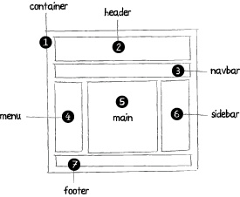

1.    Container  
“container“ 就是将页面中的所有元素包在一起的部分，这部分还可以命名为: “wrapper“, “wrap“, “page“.  
2.    Header  
“header” 是网站页面的头部区域，一般来讲，它包含网站的logo和一些其他元素。这部分还可以命名为:“page-header” (或 pageHeader).  
3.    Navbar  
“navbar“等同于横向的导航栏，是最典型的网页元素。这部分还可以命名为:“nav”, “navigation”, “nav-wrapper”.  
4.    Menu  
“Menu”区域包含一般的链接和菜单，这部分还可以命名为: “subNav “, “links“，“sidebar-main”.  
5.   Main  
“Main”是网站的主要区域，如果是博客的话它将包含的日志。这部分还可以命名为: “content“, “main-content” (或“mainContent”)。  
6.   Sidebar  
“Sidebar” 部分可以包含网站的次要内容，比如最近更新内容列表、关于网站的介绍或广告元素等…这部分还可以命名为: “subNav “, “side-panel“, “secondary-content“.  
7.    Footer  
“Footer”包含网站的一些附加信息，这部分还可以命名为: “copyright“.

二.需要注意的几点:

1.尽量考虑为元素命名其本身的作用或”用意”，达到语义化。不要使用表面形式的命名.  
如:red/left/big等。

2.组合命名规则:  
[元素类型]-[元素作用/内容]  
如:搜索按钮: btn-search  
登录表单:form-login  
新闻列表:list-news

3.涉及到交互行为的元素命名:  
凡涉及交互行为的元素通常会有正常、悬停、点击和已浏览等不同样式，命名可参考以下规则:  
鼠标悬停:：hover   点击：click   已浏览：visited  
如:搜索按钮: btn-search、btn-search-hover、btn-search-visited

三.Photoshop图层结构规范:

Photoshop图层命名遵循树形结构，凡某元素组成的图层大于3层，即可形成组，所有图层尽量避免使用默认命名(图层+编号)。

第一级图层结构如下图:

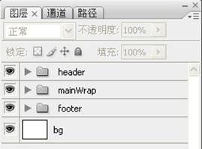

第二级结构图例(医院网站):

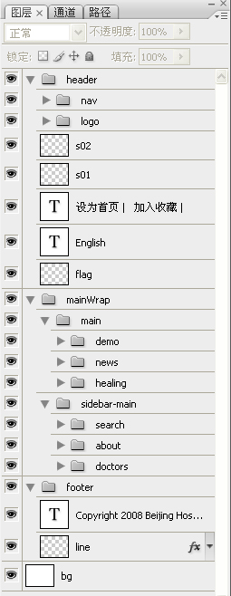

第三级结构图例及效果图对比(医院新闻栏目)：

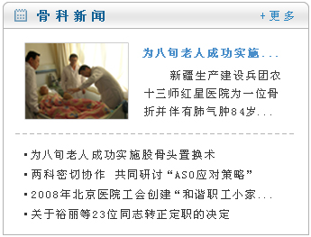  
效果图

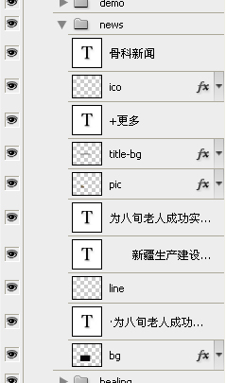  
图层命名结构

四．常用命名汇总:

页头:header  
登录条:loginbar  
标志:logo  
侧栏:sidebar  
广告条:banner  
导航:nav  
子导航:subNav  
菜单:menu  
子菜单:subMenu  
下拉菜单:dropMenu  
工具条: toolbar  
表单:form  
栏目:column  
箭头:arrow  
搜索:search  
搜索按钮:btn-search  
滚动条:scroll  
内容:content  
标签页:tab  
文章列表:list  
提示信息:msg  
小技巧:tips  
栏目标题:title  
链接:links  
页脚:footer  
服务:service  
热点:hot  
新闻:news  
下载:download  
注册:regsiter  
状态:status  
按钮:btn  
投票:vote  
合作伙伴:partner  
版权:copyright  
网站地图: sitemap